**Jeszcze dłuższe bezpieczeństwo! Chieftec rozszerza okres gwarancyjny zasilaczy Polaris Pro i Polaris 3.0**

**Chieftec ma przyjemność ogłosić, że zasilacze Polaris Pro i Polaris 3.0 są teraz objęte przedłużoną 5-letnią gwarancją - niezawodność i spokój ducha na dłużej!**



W ramach ciągłego dążenia do doskonałości, Chieftec ogłasza przedłużony okres gwarancji na flagowe zasilacze ATX 3.0: Chieftec Polaris Pro i Polaris 3.0. Producent stawia na jakość i niezawodność swoich produktów, a 5-letnia gwarancja odzwierciedla zaufanie firmy do trwałości wysokiej klasy produktów marki Chieftec.

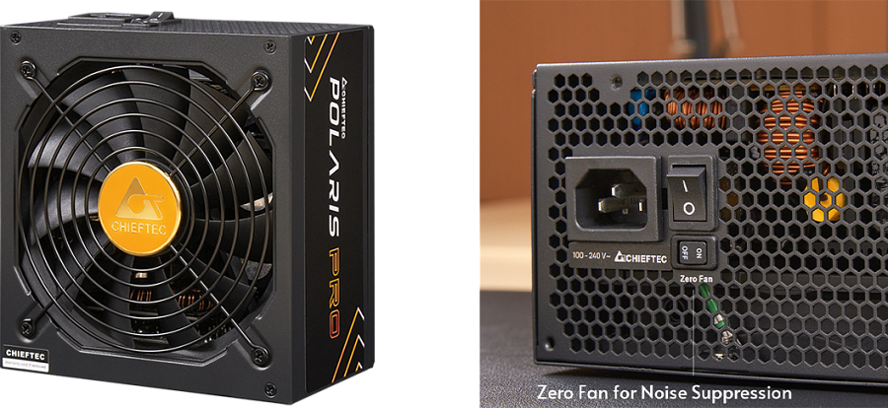

Dzięki nowej 5-letniej gwarancji, użytkownicy mogą być pewni, że ich zasilacze Chieftec Polaris Pro i Polaris 3.0 będą chronione przez dłuższy czas, co pozwala skupić się na tym, co najważniejsze: pracy, grach lub kreatywnych zastosowaniach ich komputerów!

Chieftec [Polaris Pro](https://www.chieftec.eu/products-detail/pl/547/POLARIS_PRO_SERIES) i [Polaris 3.0](https://www.chieftec.eu/products-detail/pl/544/POLARIS_3.0_SERIES_) to wysokiej klasy zasilacze ATX 3.0, wyposażone w japońskie kondensatory i charakteryzujące się wysokimi certyfikatami sprawności. Szczegóły na ich temat znaleźć można na [stronie producenta](https://www.chieftec.eu/index/pl/).

